НОВОСИБИРСКИЙ ГОСУДАРСТВЕННЫЙ
АГРАРНЫЙ УНИВЕРСИТЕТ

Сиваткина М.Н.

ЭКОНОМИЧЕСКАЯ ИНФОРМАТИКА

Методические указания по самостоятельному изучению дисциплины и
написанию контрольной работы для подготовки студентов-заочников
по направлению 38.03.01 Экономика

Новосибирск 2015

Составители: старший преподаватель кафедры дистанционных и
комбинированных образовательных технологий М.Н. Сиваткина

Экономическая информатика: метод. указания/ Новосиб. гос. аграр.
ун-т Ин-т заочн. обр. и повыш. квал.; сост.: М.Н. Сиваткина.- Новосибирск, 2015.- 19 с.

Методические указания предназначены для студентов заочной формы обучения направления подготовки 38.03.01 Экономика (квалификация «Бакалавр»).
В методических указаниях даны указания по работе в системе обучения Moodle. Методические указания включают задания для выполнения контрольных работ, список рекомендуемой литературы.

Рецензенты:

Утверждены и рекомендованы к изданию учебно-методическим советом Института заочного образования и повышения квалификации НГАУ (протокол № от 2015 г.).

© Новосибирский государственный аграрный университет, 2015
© Сиваткина Марина Николаевна
СОДЕРЖАНИЕ

Введение 4
Работа с обучающей системой moodle 5
Общие методические указания 11
Структура контрольной работы 11
Правила оформления контрольной работы 12
Для студентов комбинированной формы обучения 13
Задания по написанию контрольных работ 13
Вопросы контрольной работы 14
Библиографический список 15
Перечень методических материалов и технических средств, используемых при обучении и контроле знаний 16
Образец оформления титульного листа 18

ВВЕДЕНИЕ
Экономическая информатика - комплекс научно-практических дисциплин, изучающих все аспекты получения, хранения, преобразования, передачи и использования информации. У современной экономической информатики есть два взаимодополняющих аспекта - научный и технологический. Первый является более устоявшимся, второй - весьма мобильным, хотя и в технологической части информатики есть вполне сформировавшееся ядро, которое мало подвержено изменениям.
Главное при изучении экономической информатики - освоить фундаментальные понятия каждой из ее областей, ориентироваться в их взаимосвязи, приобрести навыки практической работы с важнейшими техническими и программными средствами.
Важный аспект подготовки будущего бакалавра или специалиста - научиться самостоятельно осваивать новые знания и навыки.

РАБОТА С ОБУЧАЮЩЕЙ СИСТЕМОЙ MOODLE
- Входим на сайт Новосибирского государственного аграрного университета (www.nsau.edu.ru):
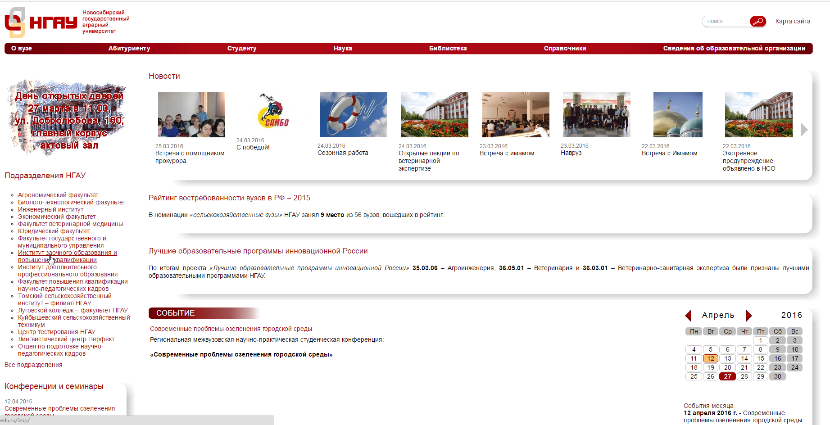

- Переходим на сайт Института заочного образования и повышения. Выбираем Учебно-методические материалы квалификации:

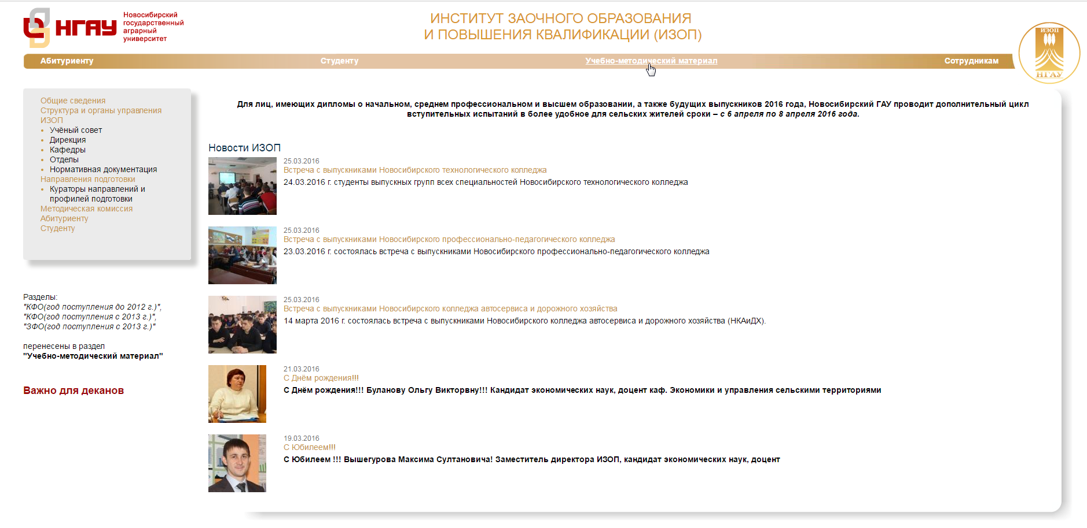
- Выбираем комбинированную форму обучения:
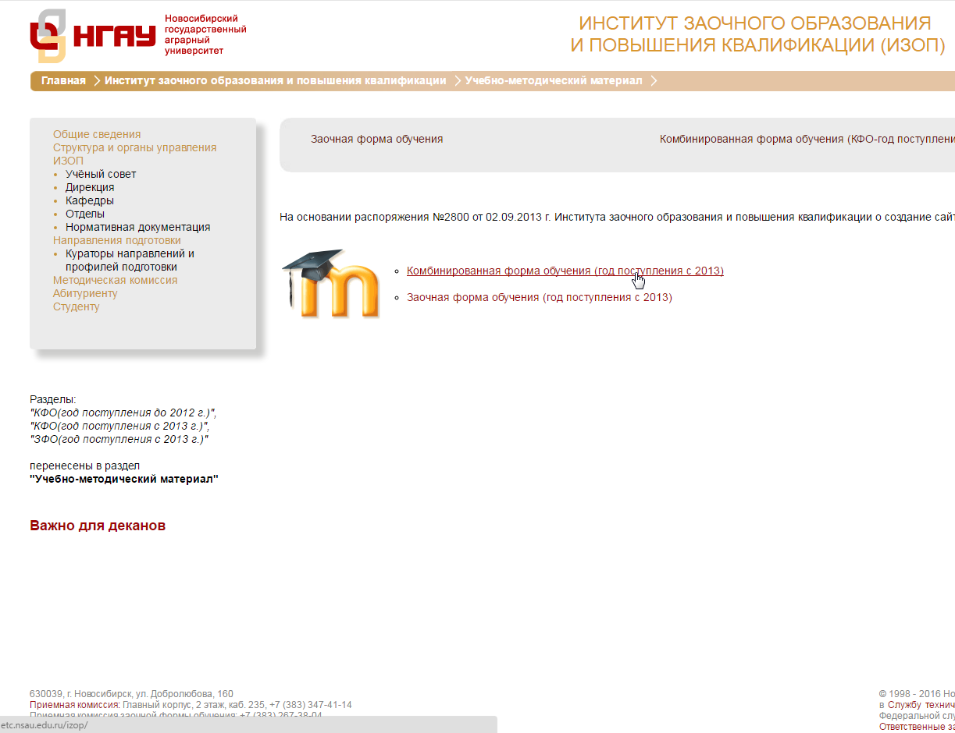
4.В правом верхнем углу вводим логин и пароль для входа в систему обучения Moodle:
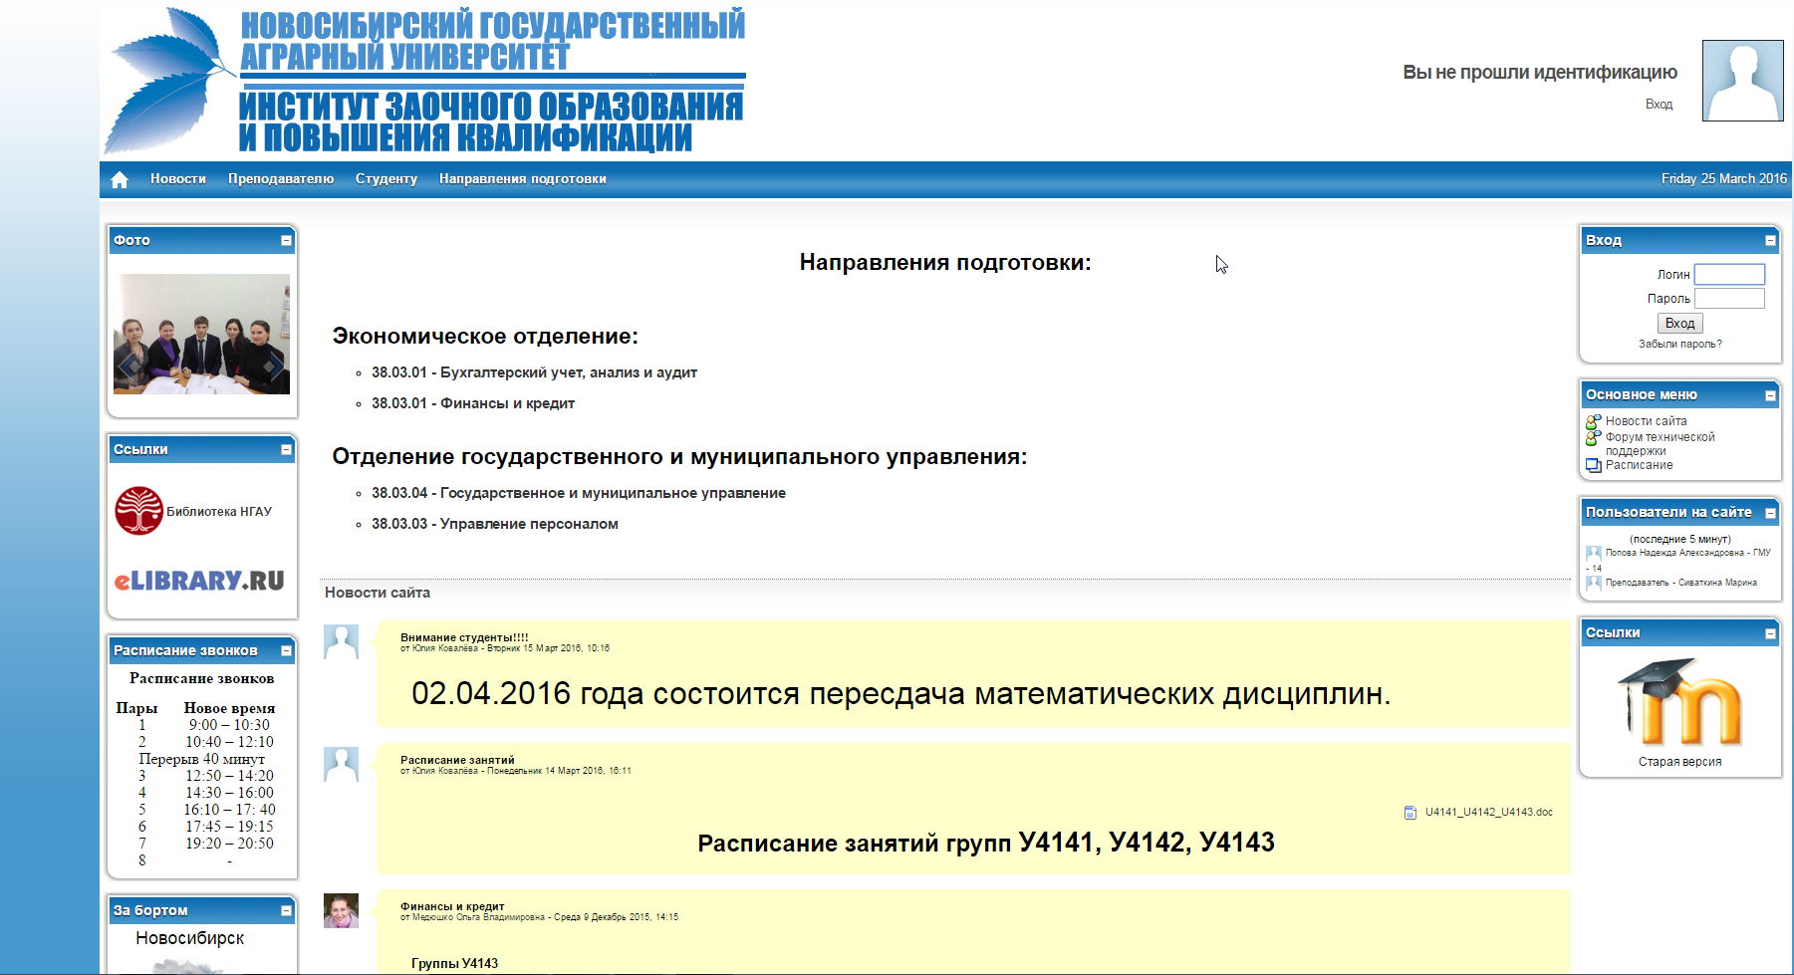
- Выбираем семестр и предмет:
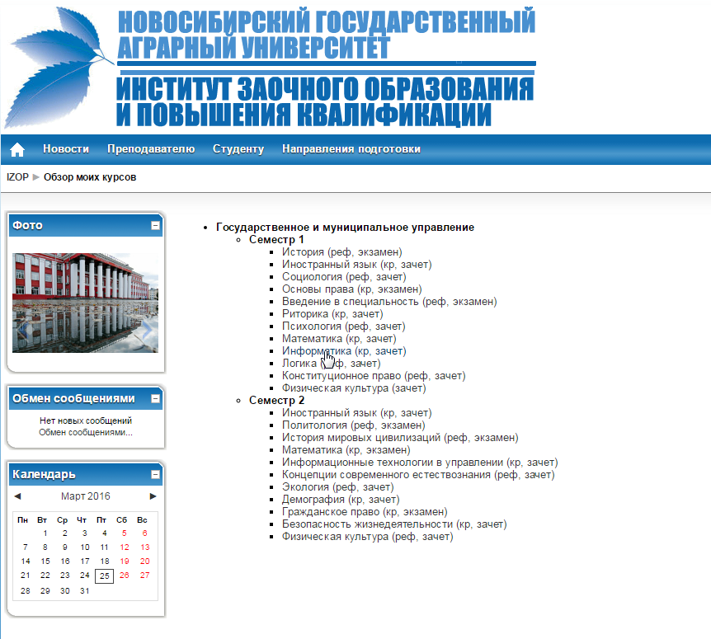
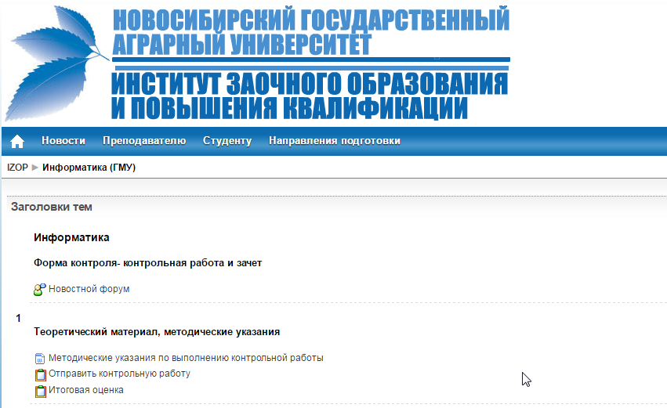
6. Заходим в учебный курс:
7. Заходим в Теоретический материал, выбираем, Например Методические указания:
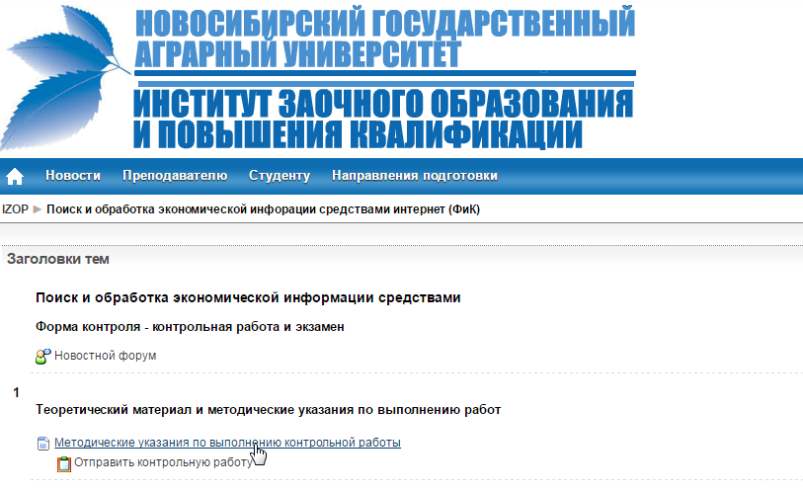
И открываем ее или сохраняем ее в своей рабочей папке на компьютере.
8. Для отправка заданий:
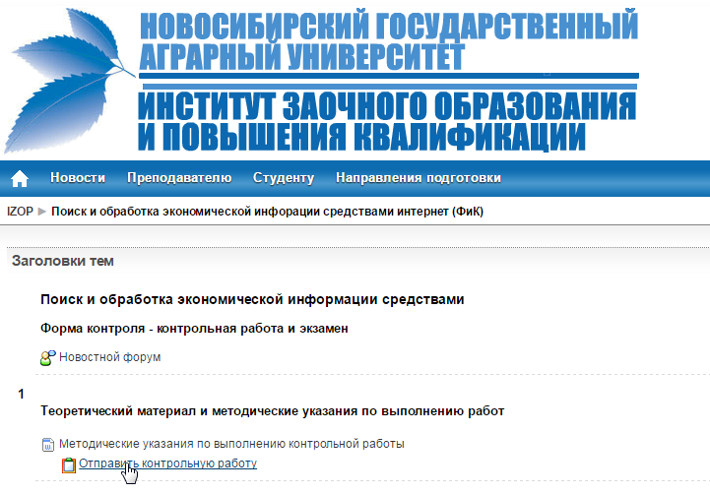

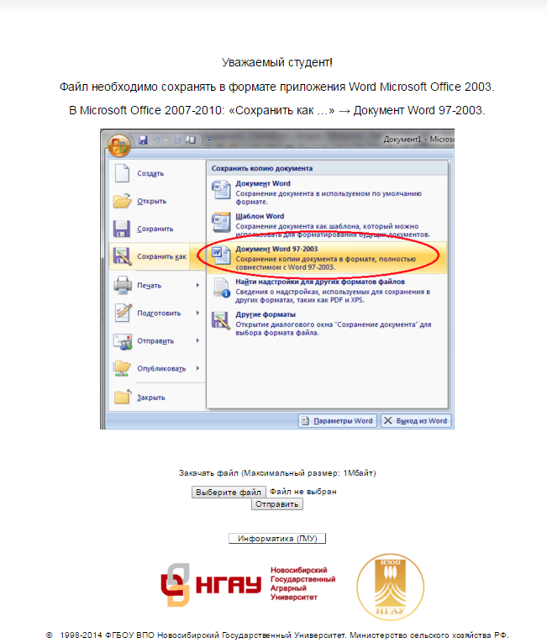
Прикрепляем файл с работой. Имя файла должно включать в себя фамилию студента и предмет.
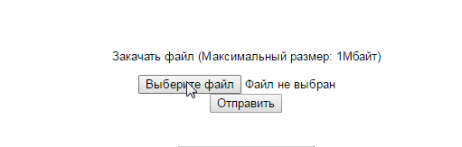
Появится окно:
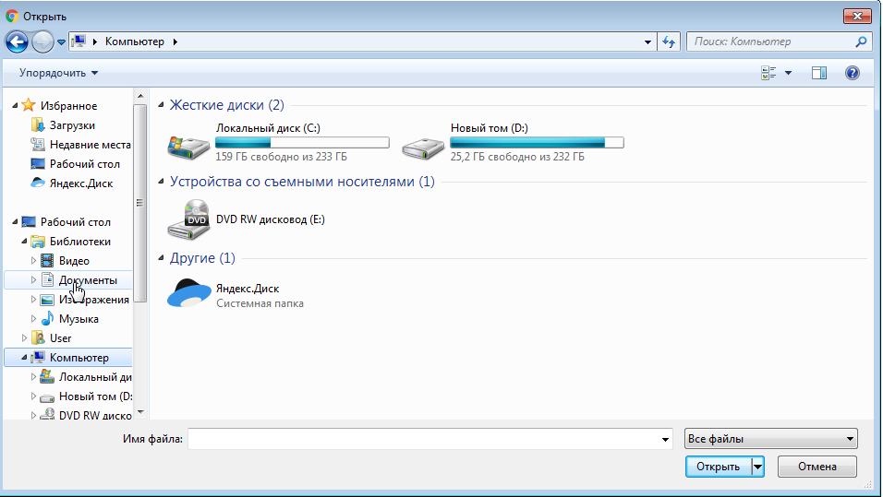
Выбираем файл для отправки и нажимаем кнопку для отправки:

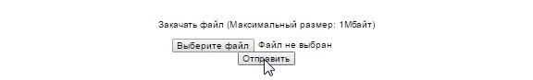
9. Для просмотра результатов зайти в раздел: Отправить работу. В самом низу экрана появится результаты, комментарии преподавателя и статистика отправки.

ОБЩИЕ МЕТОДИЧЕСКИЕ УКАЗАНИЯ
1. Для изучения курса экономической информатики студенты должны иметь литературу, рекомендованную рабочей программой по данной дисциплине.
2. При изучении дисциплины следует руководствоваться методическими указаниями.
3. Необходимо кратко конспектировать материал, прочитанный в библиотеке, зарисовывать основные экраны и диалоговые окна при изучении оконного интерфейса операционной системы Windows.
4. Возникшие в процессе проработки предмета вопросы следует выписывать в отдельную тетрадь и выяснять их на консультации.
Для контроля самостоятельной работы студенты должны на 1-м курсе выполнить контрольную работу. Темы приведены в конце методических указаний. После изучения дисциплины студенты сдают зачет.
В период сессии на практических занятиях студенты будут ознакомлены с основными методами работы с текстовым процессором, электронной таблицей, Интернет. Поскольку количество часов крайне ограничено, студенты до приезда на сессию должны проработать соответствующую литературу, получить первоначальные навыки работы на компьютере.
Контрольную работу необходимо отправить в электронном виде за 10 дней по сессии.

Структура контрольной работы
Контрольная работа должна состоять из:
- титульный лист
- содержание
- ответы на 3 вопроса
- список литературы

Правила оформления контрольной работы
Контрольная работа выполняется в машинописном виде шрифтом Times New Roman 14-м размером с полуторным интервалом. Формат бумаги А4, поля: левое – 3 см; правое – 2 см; верхнее – 2 см и нижнее – 2,5 см.
При нумерации страниц на титульном листе и в оглавлении номера предполагаются, но не ставятся. Местоположение номера – внизу по центру.
Новый абзац текста начинается с красной строки 1,25-1,27 см.
Наименование задания выделяется жирным шрифтом.

Правила оформления иллюстраций, графиков, диаграмм
Все иллюстрации, графики и диаграммы в контрольной работе именуются рисунками. Слово «рисунок» и подписи к иллюстрациям пишутся сокращенно «рис.».
Все рисунки должны иметь заголовки, которые помещаются внизу под иллюстрациями.
Титульный лист
В верхней части страницы указывается полное наименование учебного заведения, ниже институт и кафедра. В средней части титульного листа пишется: Контрольная работа по информатике (и номер варианта). В кавычки не заключается.
Под темой, справа – номер группы, фамилия, имя, отчество студента. Ниже – фамилия и инициалы рецензента. Внизу, по центру титульного листа, указывается место выполнения контрольной работы и год ее написания. Образец титульного листа показан в приложении 1.

Для студентов комбинированной формы обучения
В результате освоения дисциплины студенты должны получить знания:
- о технических средствах реализации информационных процессов; включая современные представления об устройстве и архитектуре компьютера;
- о программных средствах реализации информационных процессов, включая назначение, функции, состав и основные команды операционной системы; основные понятия файловой системы; основные понятия оконного графического интерфейса пользователя;
- о языках программирования высокого уровня;
- о структурировании информации и типы данных, основы автоматизированного поиска и отбора информации;
- о программном обеспечении; работу с текстовыми процессорами, электронными таблицами;
- о принципах построения и функционирования локальных и глобальных сетей ЭВМ, включая практику работы в сетях;
- об основах защиты информации в компьютерах и сетях.

ЗАДАНИЯ ПО НАПИСАНИЮ КОНТРОЛЬНЫХ РАБОТ
Вопросы варианта контрольной работы должны соответствовать последней цифре шифра студента.
Вариант | Номера вопросов, задач, относящихся к данному варианту
1 | 1 | 15 | 28
2 | 2 | 18 | 25
3 | 3 | 13 | 30
4 | 4 | 20 | 24
5 | 5 | 16 | 27
6 | 6 | 11 | 23
7 | 7 | 19 | 29
8 | 8 | 12 | 22
9 | 9 | 17 | 26
0 | 10 | 14 | 21

Вопросы контрольной работы
- Назовите основные задачи экономической информатики. Что является предметом экономической информатики?
- Структуры данных. Файлы и файловая структура.
- Что такое информация, данные? Какие единицы хранения информации существуют?
- Перечислите основные характеристики современного компьютера.
- Базовая конфигурация компьютера. Назначение основных компонентов.
- Материнская плата, процессор, жесткий диск. Описание, характеристика.
- Дайте классификацию мониторов.
- Устройства вывода информации. Принципы работы, классификация.
- Охарактеризуйте принципы работы принтеров разных типов.
- Периферийные устройства персонального компьютера. Принципы работы, классификация.
- Операционная система, виды, функции.
- Окно. Виды окон, элементы управления.
- Операции с файловой структурой. Программы повышения эффективности работы с файловой структурой. Служебные приложения операционной системы.
- Классификация программного обеспечения и его назначение.
- Назначение текстовых процессоров. Какие действия относятся к понятию форматирование документа?
- Укажите порядок создания текстового документа.
- Какие существуют правила оформления официальных документов?
- Электронная таблица MS Excel. Принципы работы. Создание простых таблиц.
- Как организовать ввод формул в ячейку? Какие группы формул вы знаете? Как объединить ячейки?
- Порядок построения диаграмм.
- Абсолютная и относительная адресация ячеек. Применение констант в формулах.
- Интернет. Основные понятия.
- Доступ к электронным ресурсам. Сайт, портал и их классификация.
- Назначение принципы работы электронной почты.
- Какие устройства используются для объединения компьютеров в локальную сеть?
- Браузеры.
- Что такое компьютерный вирус? Дайте классификацию компьютерных вирусов. Перечислите антивирусные программы.
- Что такое архивация? Назовите программы архиваторы.
- Что такое firewall?
- Принципы подключения к сети Интернет. Провайдеры.
- Файлообменник.

БИБЛИОГРАФИЧЕСКИЙ СПИСОК
СПИСОК ОСНОВНОЙ ЛИТЕРАТУРЫ
1. Михеева Е.В. Информатика:учеб. для студ. сред. проф. образования/ Е.В. Михеева, О.И. Титова. ─ 4-е изд., стер. ─ М.:Академия,2010
СПИСОК ДОПОЛНИТЕЛЬНОЙ ЛИТЕРАТУРЫ
- Акулов О.А. Информатика: учебник / О.А. Акулов, Н.В. Медведев. - М.: Омега-П, 2007. - 270 с.
- Алексеев А.П. Информатика 2007 / А.П. Алексеев. - М.: СОЛОН-ПРЕСС, 2007. - 608 с.
- Гиляревский Р.С. Основы информатики. - Издательство Экзамен, 2003. - 320с.
- Глушаков СВ. Работа в сети Internet: учеб. курс/ С.В. Глушаков, Д.В. Ломотько, И.В Мельников.- Харьков: Фолио, 2000.- 346 с.
- Гуда А.Н., Бутакова М.А. Информатика (общий курс): Учебник. - М.: ИТК «Дашков и Ко», 2007.
- Житкова О.А. Редактор Word 2003. (Тематический контроль по информатике.) Житкова О.А., Жаркова В.Б., Кудрявцева Е.К. – М.: Интеллект-Центр. 2005. – 195 с.
- Информатика: Учебник.- 3-е перераб. изд./ Под ред. Н.В. Макаровой.- М.: Финансы и статистика, 2005.- 768 с.
- Информатика. Базовый курс : учеб. пособия для студ. вузов / под ред. С.В. Симоновича. - 2-е изд. - СПб. : Питер, 2007. - 640 с. : ил. - Библиогр.: с. 631-632. - Алф. указ.: с. 633-639.
- Информатика: Практикум по технологии работы на компьютере: Учебное пособие / Под ред. Н. В. Макаровой.− М.: Финансы и статистика, 2002.
- Информатика: учеб. - 3-е изд., перераб./под ред. проф. Н.В. Макаровой. - М.: Финансы и статистика, 2001.- 768 с.
- Каймин В.А. Информатика: Учебник для вузов.− М. ИНФРА-М, 2003.
- Лабораторный практикум по информатике: Учебное пособие / Под ред. В.А.Острейковского.− М.: Высшая школа, 2003.
- Леонтьев В.П. ПК: универсальный справочник пользователя . -Москва 2000.
- Максимова А.П. Информатика: учеб. – практ. курс/3-е изд. – Мн.: ТетраСистемс, 2006.
- Новейшая энциклопедия персонального компьютера 2007. - М.: ОЛМА Медиа Групп, 2007 – 896 с.
- Олифер В. Компьютерные сети: принципы, технологии, протоколы/ В. Олифер, Н. Олифер.- СПб.: Питер, 2002.- 322 с.
- Основы информатики: Учебное пособие / А.А. Морозевич, Н.Н. Говядинова и др.− М.: Новое знание, 2001.
- Острейковский В.А. Информатика: Учеб. для вузов.- М.: Высш. шк., 2001.- 511 с.
- Практикум по информатике/ Под ред. Землянского А.А.- М.: КолосС, 2004.- 384 с.
- Самоучитель работы на компьютере/ Василий Леонов. - 3-е изд. – М.: Эксмо, 2011. – 304 с.
- Сиваткина М.Н. Экономическая информатика. Методические рекомендации.
- Симонович С.В. Информатика. Базовый курс. - Издательство Питер, 2003. - 640с.
- Степанов А.Н. Информатика для студентов гуманитарных специальностей. - Издательство Питер, 2002. - 608с.
- Шичков Л.П. Основы информатики и информационных технологий: Учебное пособие.− М.: РГАЗУ, 2002.
- Яковлев В.Б. Статистика. Расчеты в Microsoft Excel: Учебное пособие.− М.: Колос, 2005.

Перечень методических материалов и технических средств,
используемых при обучении и контроле знаний
Технические средства:
- класс персональных компьютеров (20 рабочих мест), объединенных в локальную сеть, имеющую выход в Интернет, мультимедийный проектор и интерактивную доску.
- класс персональных компьютеров (15 рабочих мест), объединенных в локальную сеть, имеющую выход в Интернет, мультимедийный проектор и интерактивную доску.
Программные средства: стандартное программное обеспечение MS Windows, MS Office.

Образец оформления титульного листа

Министерство сельского хозяйства Российской Федерации
ФГОУ ВО Новосибирский ГАУ
Институт заочного образования и повышения квалификации
Кафедра дистанционных и комбинированных
образовательных технологий

КОНТРОЛЬНАЯ РАБОТА
по экономической информатике

вариант № ____

Выполнил студент __ курса ____ группы
Ф.И.О.
Проверил:

Новосибирск, 201__

Составители: Сиваткина Марина Николаевна

ЭКОНОМИЧЕСКАЯ ИНФОРМАТИКА

Методические указания
по самостоятельному изучению дисциплины и выполнению
контрольной работы

Редактор:
Компьютерная верстка:

